ОБЛАСТНОЙ ТУРНИР ЮНЫХ ФИЗИКОВ

Гомель, ГГУ им. Ф.Скорины, 20-21 декабря 2012г.

- «Придумай сам» Лист бумаги будет сложнее согнуть, если он сложен гармошкой или свёрнут в трубку. Используя один лист А4 и, в случае необходимости, немного клея, сконструируйте мост, который покроет расстояние в 280 мм. Предложите параметры, определяющие прочность вашего моста, и оптимизируйте их.

- «Упругое пространство» Динамику и кажущиеся взаимодействия массивных шаров, катящихся по растянутой горизонтальной мембране, часто используют как иллюстрацию тяготения. Изучите глубже эту систему. Можно ли в таком «мире» определить и измерить кажущуюся «гравитационную постоянную»?

- «Прыгающий шарик» Если отпустить над полом шарик для пинг-понга, то после удара он отскочит вверх. Тип и характер удара изменятся, если внутри этого шарика содержится жидкость. Исследуйте, как тип удара зависит от количества жидкости внутри шарика и других значимых параметров.

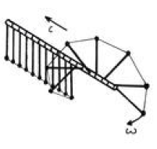
- «Солитон» Ряд одинаковых маятников закреплены на одинаковом расстоянии друг от друга вдоль одной оси. Соседние маятники соединены лёгкими струнами. Каждый маятник может вращаться вокруг оси, но не может наклоняться вдоль неё (см. рис.). Исследуйте распространение возмущения в таком ряду. Какова скорость уединённой волны, когда каждый маятник обращается на 360° вокруг оси?

- «Левитация» Лёгкий шарик (например, от пинг-понга) может удерживаться воздушной струёй, направленной вверх. Даже если струя наклонена, она по-прежнему может удерживать шарик. Исследуйте это явление и оптимизируйте систему, чтобы получить максимальный угол наклона, при котором положение шарика устойчиво.

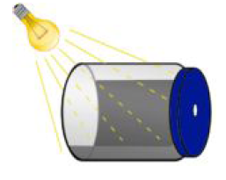
- «Слышимый свет» Покройте слоем копоти одну половину внутренней поверхности банки и проделайте отверстие в её крышке (см. рис.) Если осветить чёрную стенку банки лампой накаливания, работающей на переменном токе, то можно услышать отчётливый звук. Исследуйте и объясните это явление.

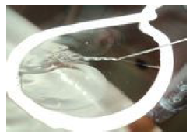
- «Струя и плёнка» Тонкая струя жидкости влетает в мыльную пленку (см. рис.) В зависимости от играющих роль параметров, струя может либо пройти сквозь плёнку, либо влиться в неё, образуя любопытные фигуры. Объясните и исследуйте это взаимодействие и возникающие фигуры.

- «Карусель Гельмгольца» Прикрепите ёлочные шары на подставку (карусель), которая может вращаться почти без трения. Отверстие в каждом шаре должно быть направлено по касательной к вращению. Карусель начнёт вращаться, если её подвергнуть воздействию звука подходящей частоты и интенсивности. Объясните это явление и исследуйте параметры, при которых у карусели будет максимальная скорость вращения.

- «Медовые петли» Тонкая, льющаяся вниз струйка вязкой жидкости (например, мёда) часто сворачивается в круговые петли. Изучите и объясните это явление.

- «Летучий дымоход» Сделайте полую цилиндрическую трубку из лёгкой бумаги (например, из пустого чайного пакетика). Если поджечь верхний край цилиндра, то он взлетит. Объясните это явление и исследуйте параметры, влияющие на взлёт и динамику цилиндра.

- «Оптика мениска» Проделайте узкую щель в тонком листе непрозрачного материала. Окуните этот лист в жидкость, например в воду. Когда лист вынуть из жидкости, на щели окажется плёнка жидкости. Осветите щель и исследуйте появившуюся световую картину.

- «Обручи» Упругий обруч прижимают к твёрдой поверхности, а затем резко отпускают. Обруч может подпрыгнуть высоко в воздух. Исследуйте, как высота этого прыжка зависит от уместных здесь параметров

